罗湖外语初中学校
初三数学学业水平评估试卷（第2周）
11．2的倒数是（ ）
A．﹣ B．﹣2 C． D．2
12．下列基本几何体中，从正面、上面、左面观察都是相同图形的是（ ）
A．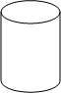 圆柱B．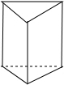 三棱柱 C．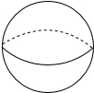 球 D．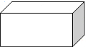 长方体
13．某校男子篮球队10名队员进行定点投篮练习，每人投篮10次，他们投中的次数统计如表：
投中次数 | 3 | 5 | 6 | 7 | 9
人数 | 1 | 3 | 2 | 2 | 2
则这些队员投中次数的众数、中位数分别为（ ）
A．6，6 B．5，5 C．5，6 D．3，6
14．冥王星围绕太阳公转的轨道半径长度约为5900000000千米，5900000000用科学记数法表示是（ ）
A．5.9×10¹⁰ B．5.9×10⁹ C．59×10⁸ D．0.59×10¹⁰
15．下列各式中运算正确的是（ ）
A．3a²b﹣4ba²＝﹣a²b B．6a﹣5a＝1
C．3a²+2a³＝5a⁵ D．a²+a²＝a⁴
16．不等式组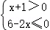的解集在数轴上表示正确的是（ ）
A．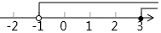
B．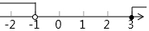
C．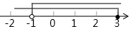
D．

17．将一副直角三角板如图放置，使含30°角的三角板的短直角边和含45°角的三角板的一条直角边重合，则∠1的度数为（ ）
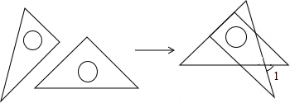
A．75° B．60° C．45° D．30°
18．下列命题是真命题的是（ ）
A．平行四边形的对角互补
B．对角线相等的四边形是矩形
C．相似三角形的面积比等于对应高的比
D．位似三角形是相似三角形
19．玩具车间每天能生产甲种玩具零件24个或乙种玩具零件12个，若甲种玩具零件一个与乙种玩具零件2个能组成一个完整的玩具，怎样安排生产才能在60天内组装出最多的玩具？设生产甲种玩具零件x天，乙种玩具零件y天，则有（ ）
A．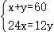 B．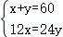
C．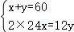 D．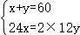
20．如图，在Rt△ABC中，∠C＝90°，cosB＝，将△ABC绕顶点C旋转得到△A′B′C′，且使得B′恰好落在AB边上，A′B′与AC交于点D，则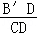的值为（ ）
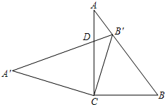
A． B． C． D．

